附件5

“2023年普通专升本招生考试-校考科目考试费”

微信端交费操作指南
温馨提示：本操作指南为仲恺农业工程学院2023年普通专升本专业综合课校考科目报考费操作指南。省统一考试科目报考费请直接在报名系统缴交。

在微信搜索框搜索并关注“仲恺农业工程学院财务处”公众号。

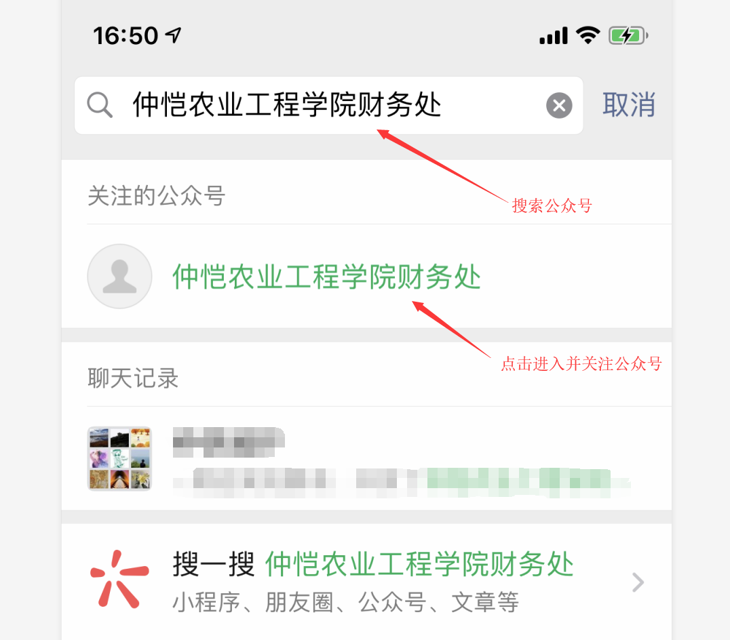

在公众号界面选择交费入口。
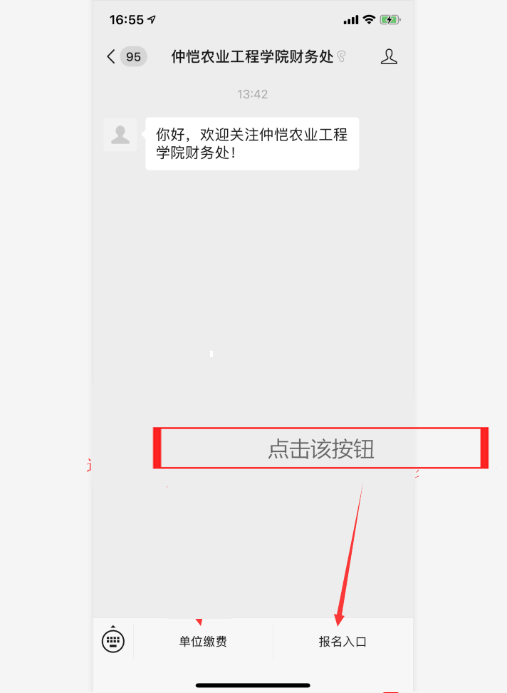

- 按步骤填写资料，选取本次收费项目，“*”号为必填项。
举例说明：

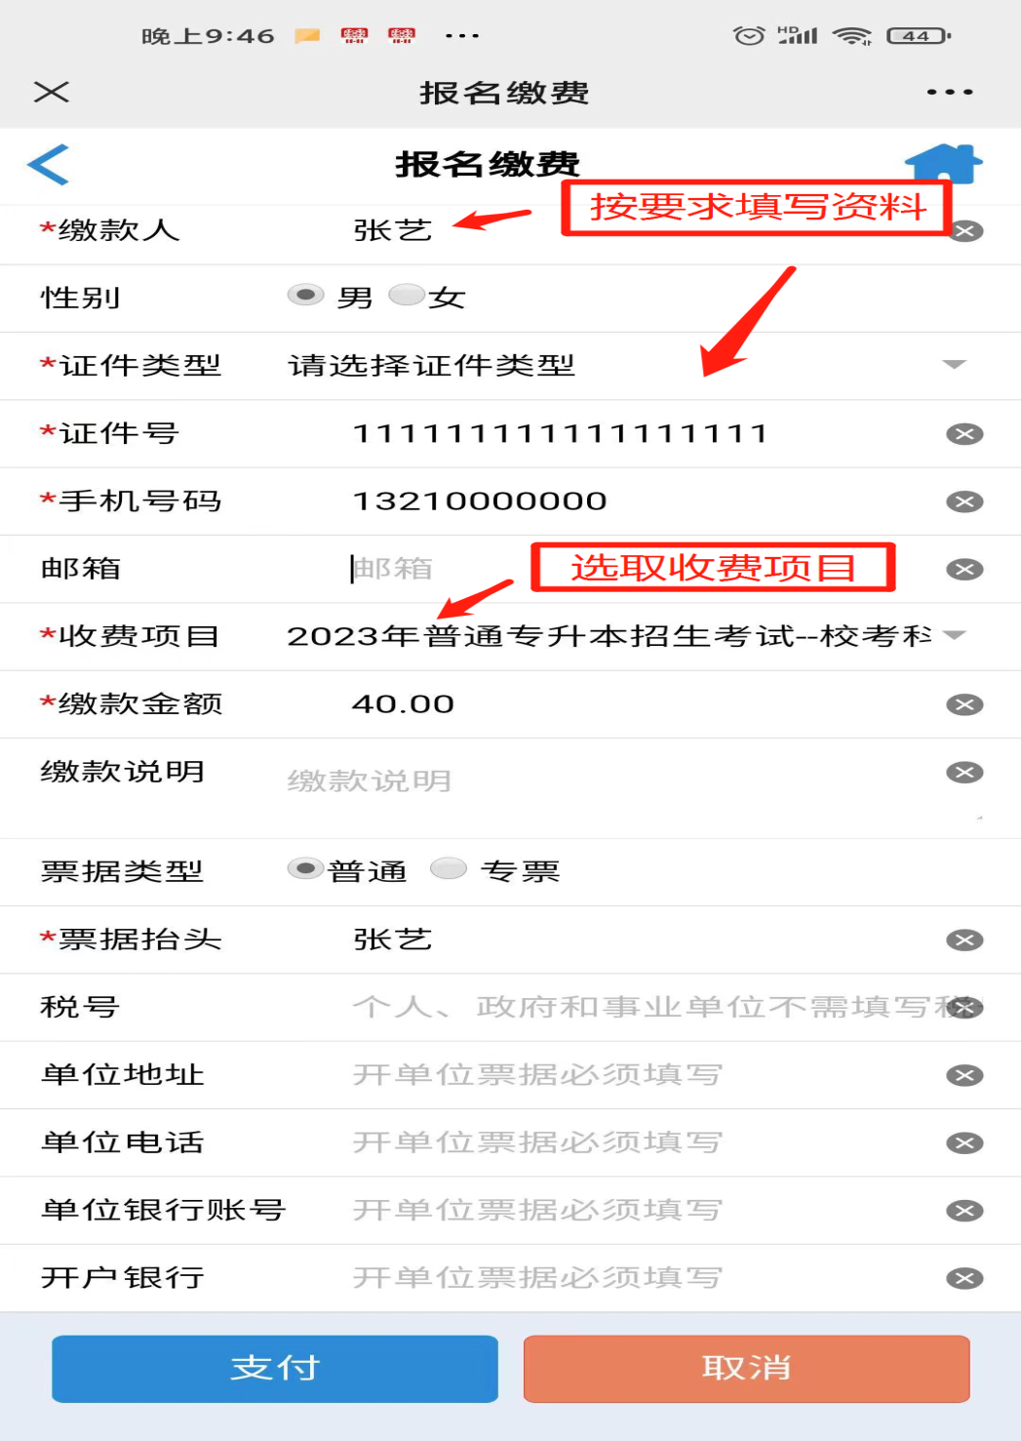
4.点击支付，完成交费。

